TRƯỜNG ĐẠI HỌC SƯ PHẠM THÀNH PHỐ HỒ CHÍ MINH

MÔN: CÔNG NGHỆ NET

Giảng viên: Lương Trần Hy Hiến

ĐỀ TÀI: QUẢN LÝ WEB BÁN HÀNG

Nhóm sinh viên thực hiện: Nhóm 99:

1. Trần Ngọc Duy - 43.01.104.033

2. Ngô Xuân Hải - 43.01.104.041

3. Nguyễn Công Khanh - 43.01.104.075

4. Tạ Hoàng Trí - 43.01.104.189

TP. Hồ Chí Minh, ngày 21 tháng 12 năm 2019

MỤC LỤC

LỜI NÓI ĐẦU 1

I.Giới Thiệu Về Quản Lý Web Bán Hàng 2

II. Giới thiệu tổng quan chức năng Quán Lý Web Bán Hàng 2

III. Các chức năng chính 3

1. Đăng nhập/ đăng xuất 3

2. Trang chủ 4

3. Quản lý đơn hàng. 5

4. Chi tiết đơn hàng. 6

5. Sản phẩm 7

6. Loại sản phẩm. 9

7. Quản lí User 12

8. Xem thông tin tài khoản. 14

9. About. 14

10. Shop 15

11. Contact. 16

12. Xem sản phẩm. 16

13. Giỏ hàng 17

# LỜI NÓI ĐẦU

Ngày nay, ứng dụng công nghệ thông tin và việc tin học hóa được xem là một trong những yếu tố mang tính quyết định trong hoạt động của các chính phủ, tổ chức, cũng như của các công ty, nó đóng vai trò hết sức quan trọng, có thể tạo ra những bước đột phá mạnh mẽ. Cùng với sự phát triển không ngừng về kỹ thuật máy tính và mạng điện tử, công nghệ thông tin cũng có được những công nghệ có đẳng cấp cao và lần lượt chinh phục hết đỉnh cao này đến đỉnh cao khác. Mạng Internet là một trong những sản phẩm có giá trị hết sức lớn lao và ngày càng trở thành một công cụ không thể thiếu, là nền tảng chính cho sự truyền tải, trao đổi thông tin trên toàn cầu. Giờ đây, mọi việc liên quan đến thông tin trở nên thật dễ dàng cho người sử dụng: chỉ cần có một máy tính kết nối internet và một dòng dữ liệu truy tìm thì gần như lập tức… cả thế giới về vấn đề mà bạn đang quan tâm sẽ hiện ra, có đầy đủ thông tin, hình ảnh và thậm chí đôi lúc có cả những âm thanh nếu bạn cần… Bằng internet, chúng ta đã thực hiện được nhiều công việc với tốc độ nhanh hơn và chi phí thấp hơn nhiều so với cách thức truyền thống. Chính điều này, đã thúc đẩy sự khai sinh và phát triển của thương mại điện tử và chính phủ điện tử trên khắp thế giới, làm biến đổi đáng kể bộ mặt văn hóa, nâng cao chất lượng cuộc sống con người. Trong hoạt động sản xuất, kinh doanh, giờ đây, thương mại điện tử đã khẳng định được vai trò xúc tiến và thúc đẩy sự phát triển của doanh nghiệp. Đối với một cửa hàng hay shop, việc quảng bá và giới thiệu đến khách hàng các sản phẩm mới đáp ứng được nhu cầu của khác hàng sẽ là cần thiết. Vì vậy, em đã thực hiện đồ án “QUẢN LÝ WEB BÁN HÀNG”. Tuy đã cố gắng hết sức tìm hiểu, phân tích thiết kế và cài đặt hệ thống nhưng chắc rằng không tránh khỏi những thiếu sót. Em rất mong nhận được sự thông cảm và góp ý của Thầy. Em xin chân thành cảm ơn.

## **I.Giới Thiệu Về Quản Lý Web Bán Hàng**

Quản lý website bán hàng là việc đưa các thông tin về giá cả, số lượng… của mặt hàng. Thống kê các đơn hàng đã và đang giao dịch. Web site được viết bằng C# (net framework) + database sql + cùng các thư viện khác….

## **II. Giới thiệu tổng quan chức năng Quán Lý Web Bán Hàng**

Đây là một trang web bán hàng với các chức năng cơ bản sau:

*Admin:

* Đăng nhập/ đăng xuất
* Danh mục quản lý: + Đơn hàng

+ Chi tiết đơn hàng

+ Sản phẩm

+ Loại sản phẩm

* Quản lí User.

*User:

* Đăng kí.
* Đăng nhập/ đăng xuất
* Giỏ hàng: + Thêm

+ Xóa

+ Sửa

+ Đặt hàng

* Xem chi tiết sản phẩm
* Home
* About
* Shop
* Contact

## **III. Các chức năng chính**

1. **Đăng nhập/ đăng xuất**

* Sau khi đăng kí tài khoản, người dùng sử dụng username và password đã tạo để đăng nhập vào hệ thống.

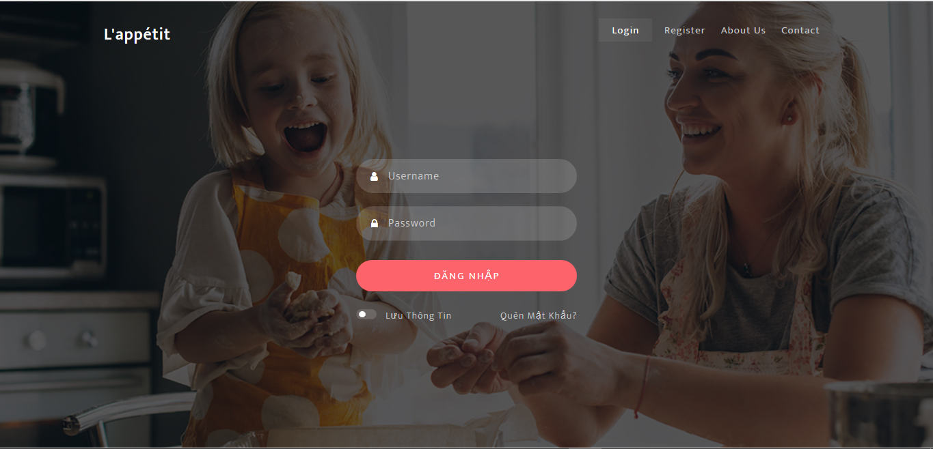

* Logout của Admin dùng để đăng xuất sau khi sử dụng.

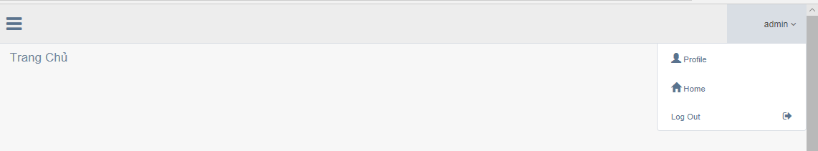

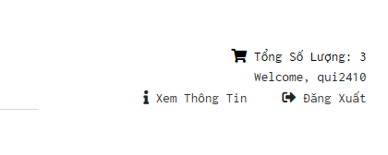Logout của User dùng để đăng xuất khỏi hệ thống.

1. **Trang chủ**

* 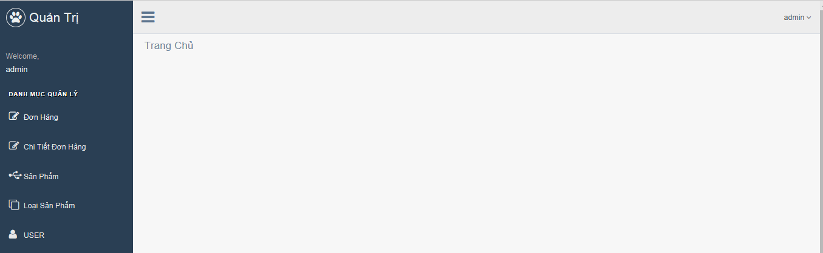Admin sẽ có các chức năng: Quản lý đơn hàng, Xem chi tiết đơn hàng, Quản lý sản phẩm, Quản lý loại sản phẩm, Quản lý User.
* User sẽ có các chức năng: About, Shop, Contact, Giỏ hàng, Xem sản phẩm.

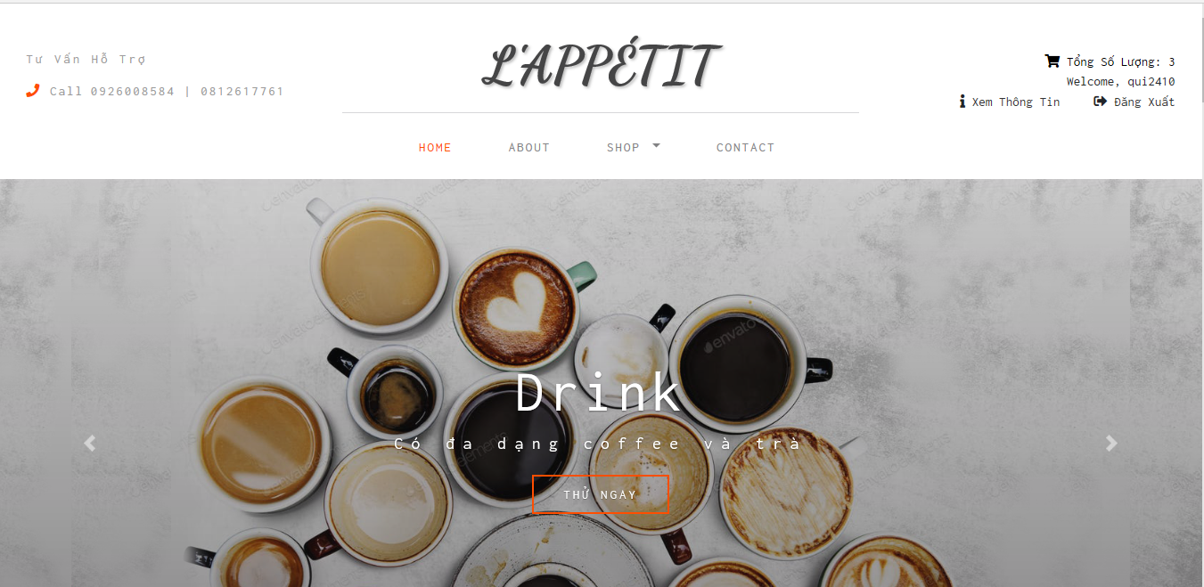

1. **Quản lý đơn hàng.**

* 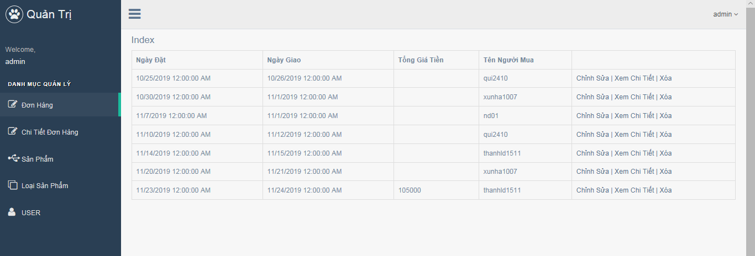Cho phép Admin xem thông tin tất cả các đơn hàng.

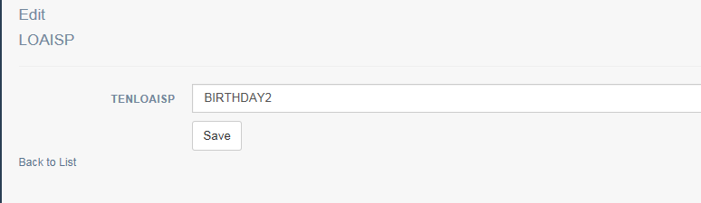+ Chỉnh sửa: Admin có thể chỉnh sửa đơn hàng. Sau đó chọn save để lưu lại.

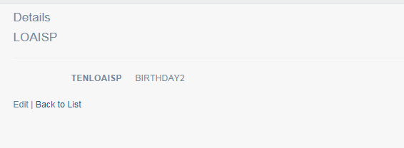+ Xem chi tiết:

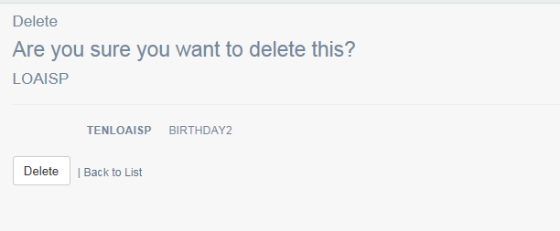+ Xóa:

1. **Chi tiết đơn hàng.**

* Admin có thể xem chi tiết các đơn hàng.

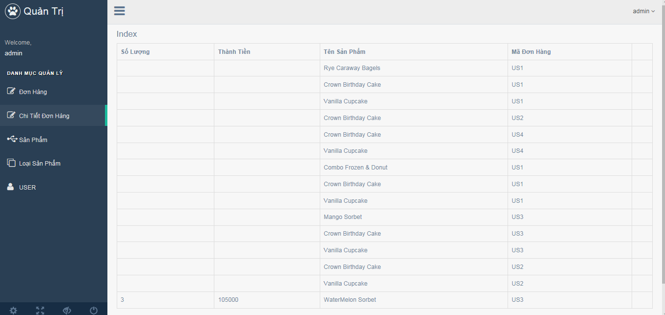

1. 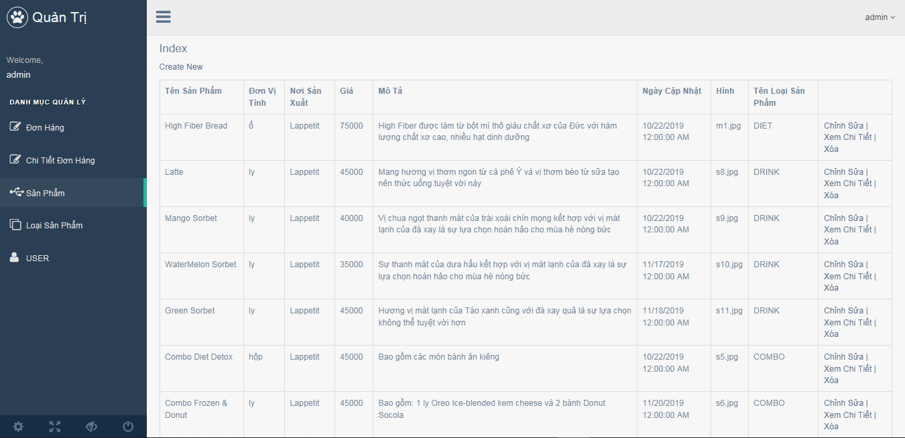**Sản phẩm**

+ Tạo mới 1 phẩm: Admin có thể tự do thêm mặt hàng của shop.

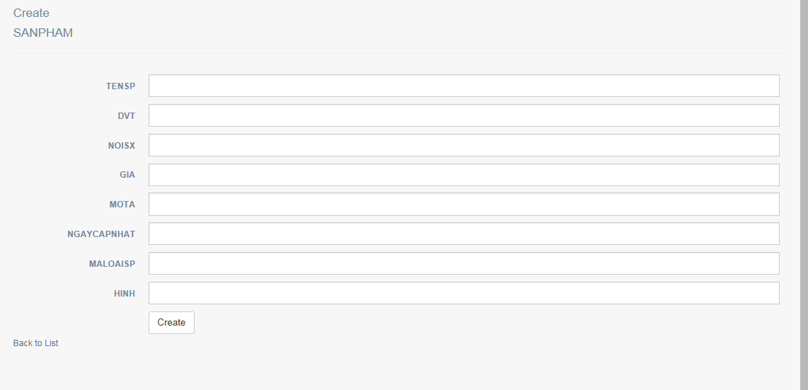

+ Chỉnh sửa: Admin có thể chỉnh sửa các sản phẩm trước đó. Sau đó chọn Save để lưu lại.

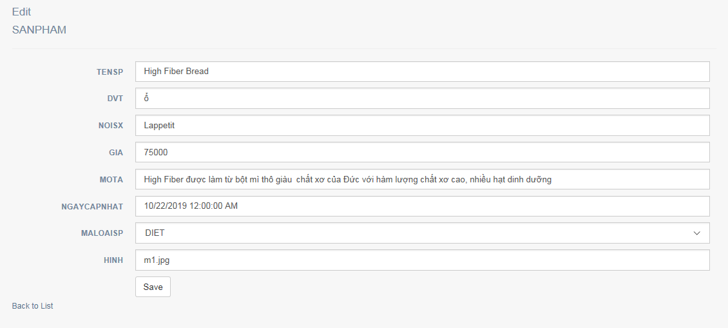

+ Xem chi tiết:

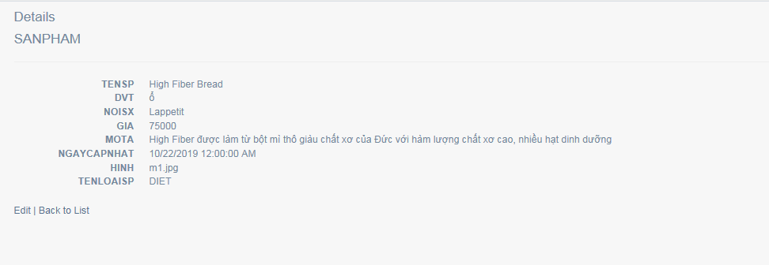

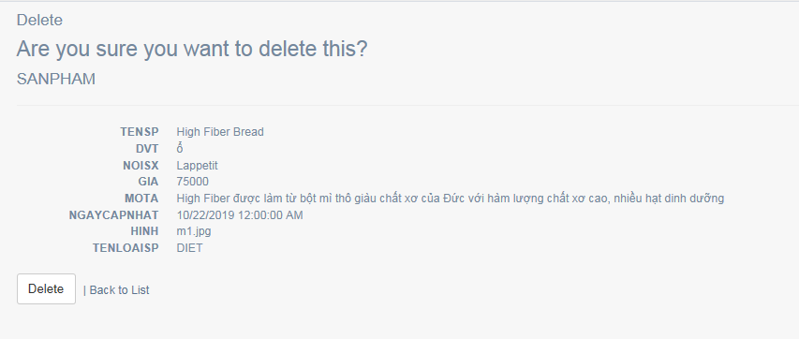+ Xóa: Chọn xóa để xóa sản phẩm muốn xóa.

1. **Loại sản phẩm.**

* Cho phép Admin xem danh sách tất cả các loại sản phẩm. Cùng các chức năng chỉnh sửa, xem chi tiết, xóa.

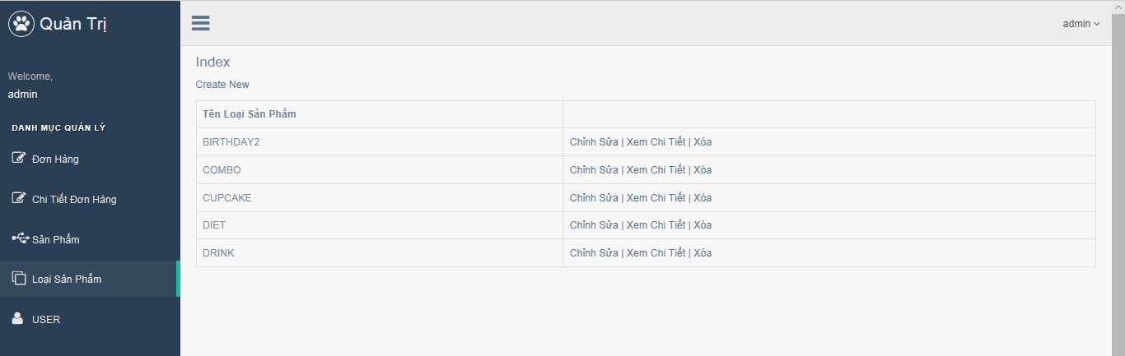

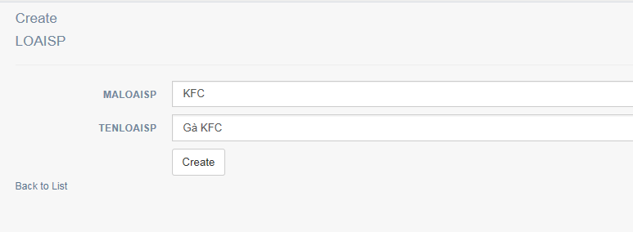+ Tạo mới Loại sản phẩm: chọn Create New để tạo mới 1 loại sản phẩm.

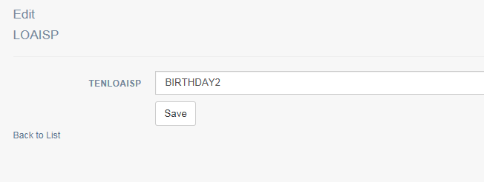+ Chỉnh sửa: Sau khi chỉnh sửa chọn Save để lưu lại.

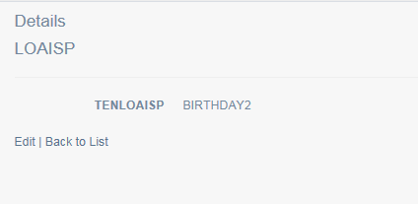+ Xem chi tiết:

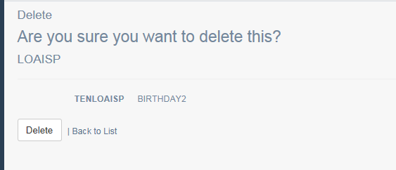+ Xóa: chọn Delete để xóa.

1. **Quản lí User**

* Cho phép Admin quản lý, thêm mới, chỉnh sửa, xem chi tiết, xóa các User.

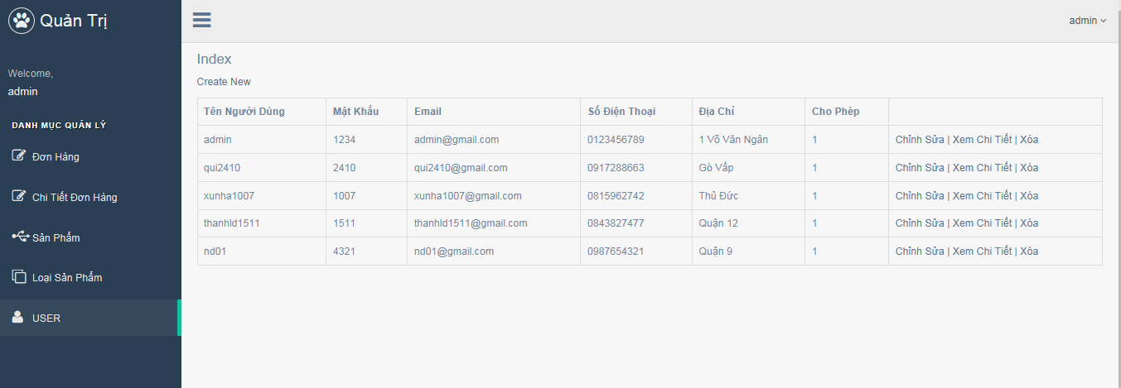

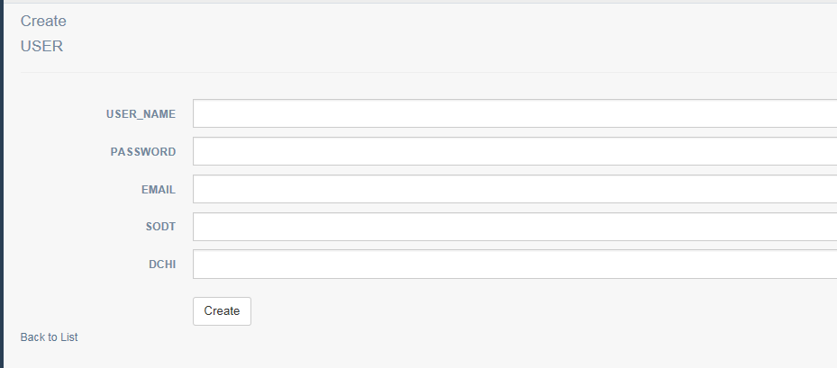+ Tạo mới: Chọn Create New để thêm thành viên. Điền đầy đủ các thông tin sau đó chọn Create để tạo.

+ Chỉnh sửa: Có thể chỉnh sửa các thông tin của thành viên. Sau đó chọn Save để lưu lại.

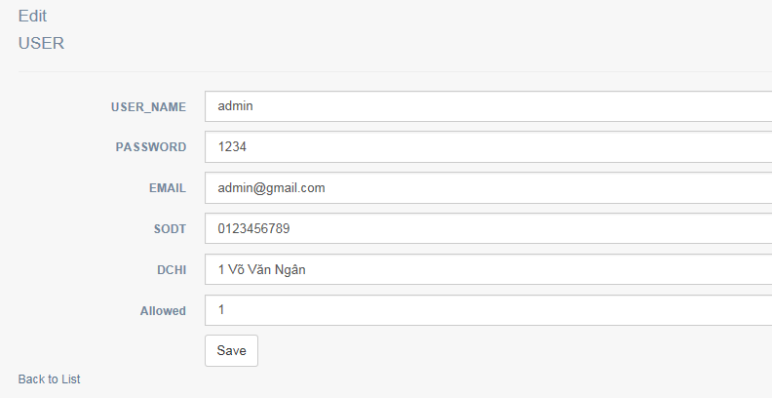

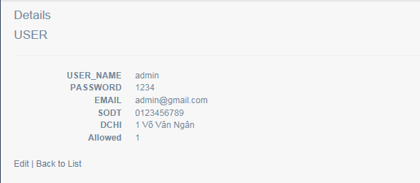+ Xem chi tiết:

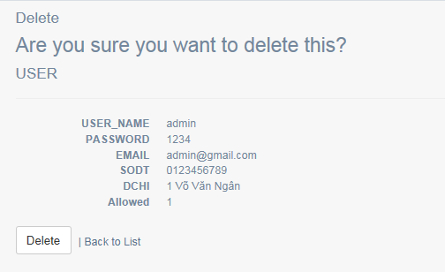+ Xóa:

1. 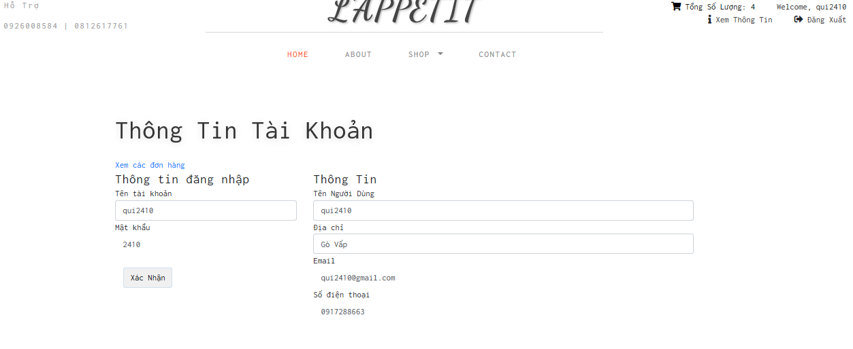**Xem thông tin tài khoản.**
2. **About.**

* Giới thiệu sơ lược về shop.

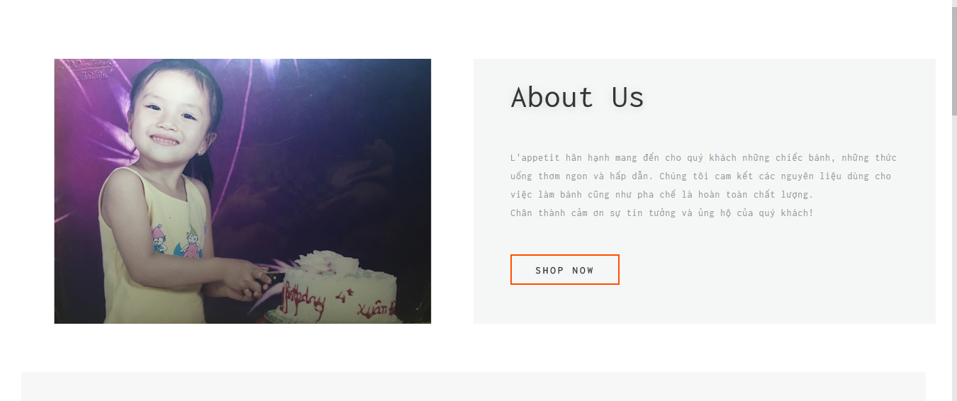

1. **Shop**

* Người dùng chọn các loại đồ ăn thức uống hoặc combo theo ý thích.

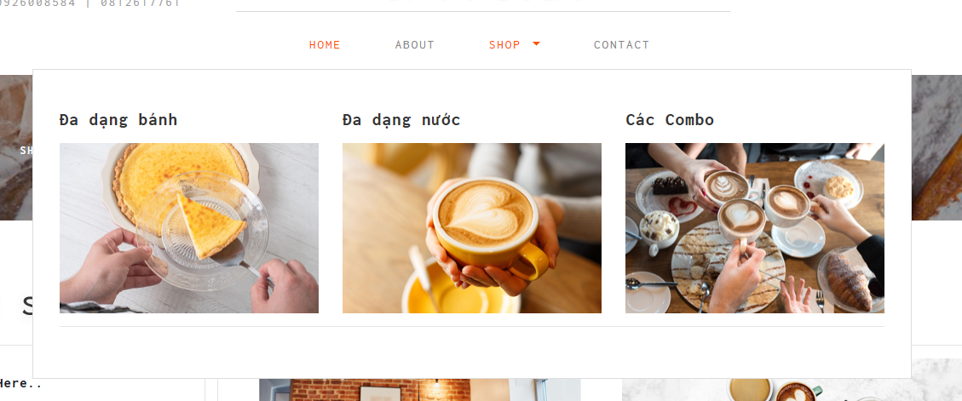

1. **Contact.**

* Người dùng có thể liên hệ với shop qua các thông tin bên dưới.

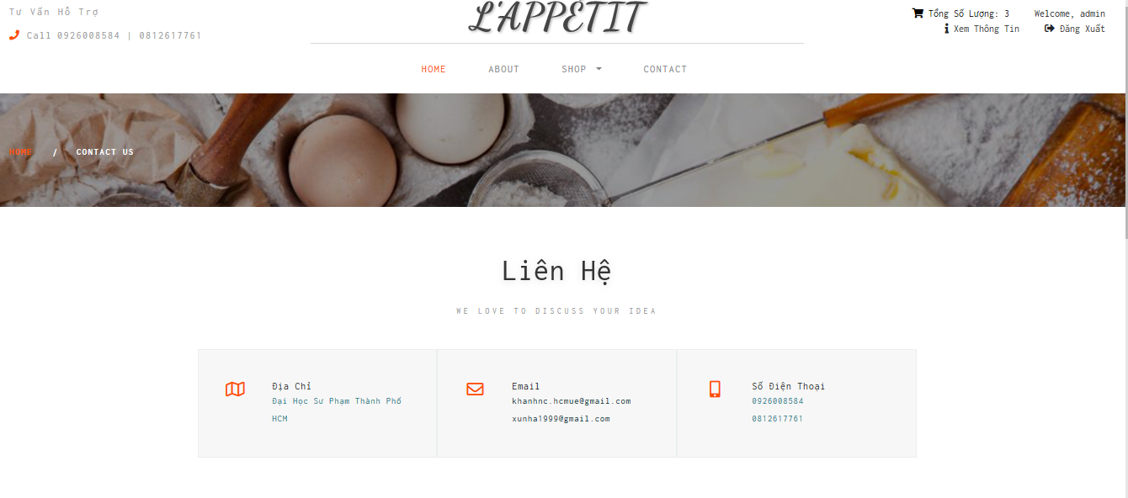

1. **Xem sản phẩm.**

* 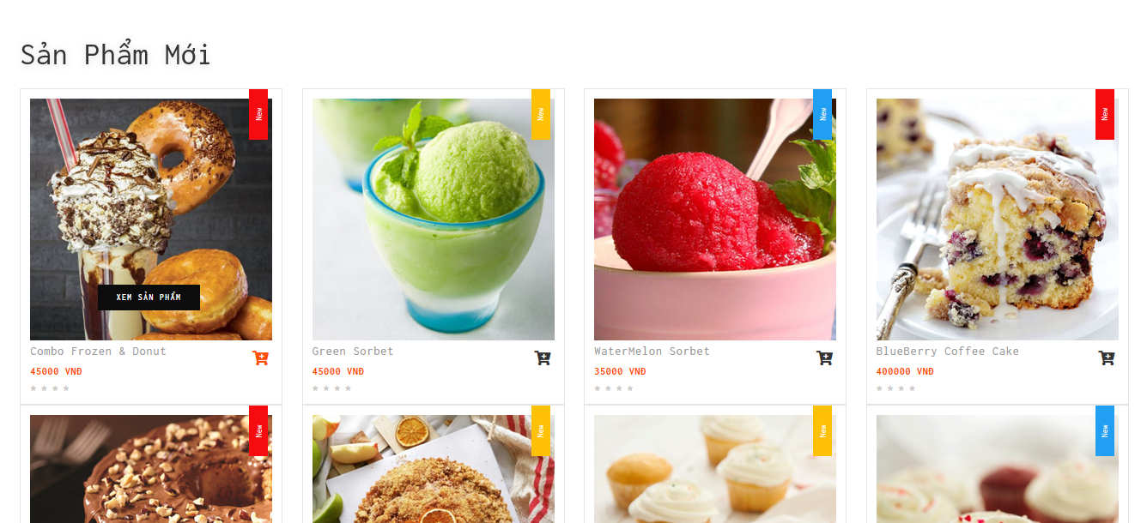Người dùng có thể xem các sản phẩm của shop và có thể xem chi tiết 1 sản phẩm nào đó.
* 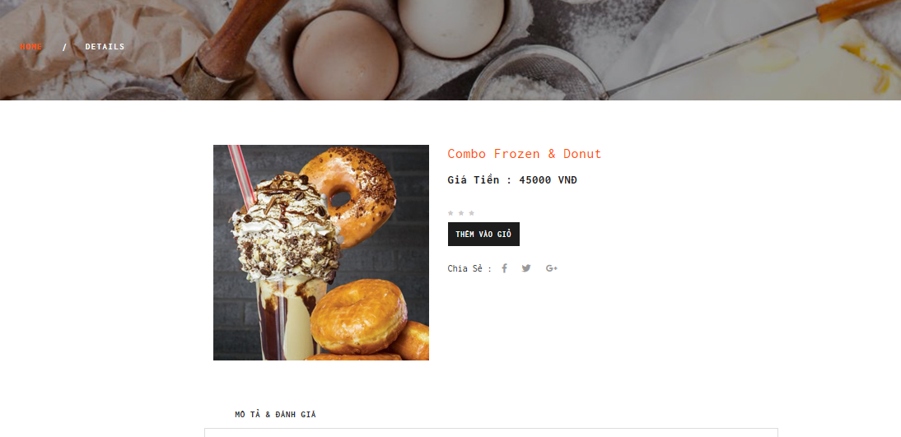Sử dụng chức năng thêm vào giỏ để cho sản phẩm vào giỏ hàng.

1. **Giỏ hàng**

* 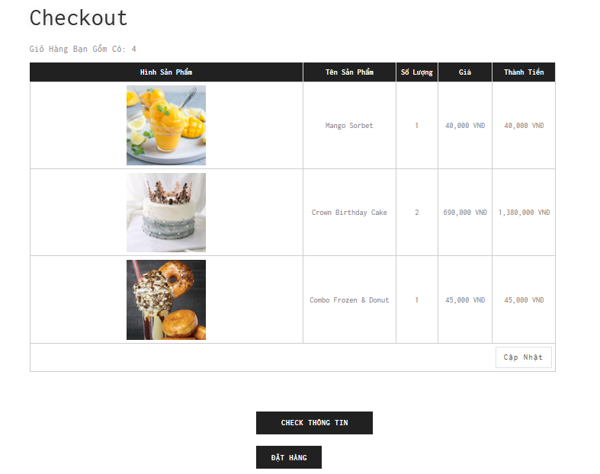Giỏ hàng hiển thị tất cả các sản phẩm người dùng đã thêm vào. Có thể cập nhật lại giỏ hàng, check thông tin và đặt hàng.

+ Cập nhật: Người dùng có thể chỉnh sửa số lượng mặt hàng, hoặc xóa mặt hàng nếu muốn. Sau đó chọn Lưu để cập nhật lại giỏ hàng.

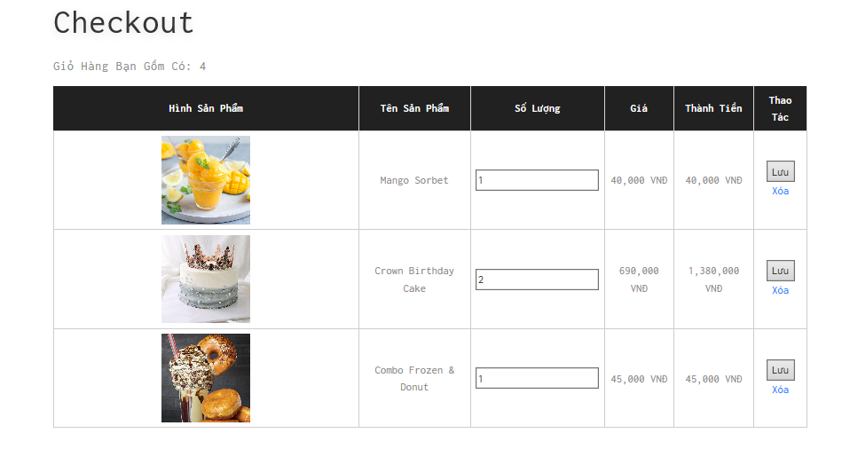

+ Check thông tin: Người dùng kiểm tra thông tin địa chỉ để giao hàng. Sau đó chọn Xác nhận để lưu lại.

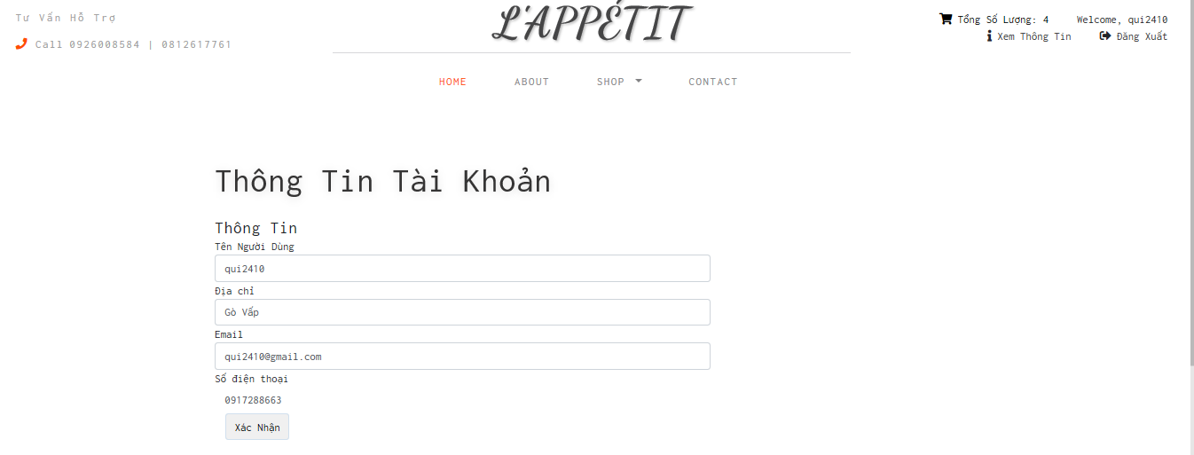

+ Đặt Hàng: chọn Đặt Hàng để tiến hành đặt hàng.